INSTITUTO FEDERAL DE SANTA CATARINA – JARAGUÁ DO SUL - RAU

LISIANE BETONI

TECH TRAVEL BRAZIL

JARAGUÁ DO SUL
2019

LISIANE BETONI

TECH TRAVEL BRAZIL

Projeto Integrador apresentado ao Curso Técnico Concomitante em Desenvolvimento de Sistemas do Campus Jaraguá do Sul – Rau do Instituto Federal de Santa Catarina como requisito parcial para aprovação na unidade curricular Projeto Integrador I.

Orientador: Frank Knaesel

JARAGUÁ DO SUL
2019
RESUMO

Nos dias de hoje, todos nós estamos direta ou indiretamente ligados a tecnologia da informação. Não podemos negar que os diversos serviços oferecidos e facilidades proporcionadas por esta tecnologia, facilitam e muito a nossa vida. Mas… e quem facilita a vida das pessoas que trabalham (nessa área) para facilitar a sua vida? Diversas pesquisas foram realizadas e nada foi encontrado que pudesse responder esta pergunta de forma satisfatória. Baseando-se em softwares pré existentes (Airbnb, Trivago, etc), um novo e mais completo software ainda não foi construído, voltado especialmente para pessoas que atuam na área da Tecnologia da Informação. Desde eventos, palestras, congressos, opções de rotas (aérea, terrestre), de acomodação, alimentação e lazer, tudo pensando nas preferências do nosso público-alvo. Notícias sobre tecnologia, cursos, livros, revistas, tendências. Tudo para facilitar a vida de quem facilita a sua vida.

Palavras-Chave: Tecnologia Informação. Facilidades. Software.

Índice de figuras
Figura1-ImagemFrontEnd 11
Figura 2: Diagrama de Caso de Uso……………………………………………………..18
Figura 3: Diagrama de Sequência ……………………………………………………….20

INDICE DE QUADROS
Quadro 1: Requisitos Funcionais 14
Quadro 2: Requisitos Não Funcionais 17
Quadro 3: Cadastro Clientes/ Parceiros/ Usuário 18
Quadro 4: Incluir informações 18
Quadro 5: Atualizar informações 18
Quadro 6: Efetuar login…………………………………………………………………….18
Quadro 7: Realizar buscas………………………………………………………………...19
Quadro 8: Visitar sites parceiros………………………………………………………….19

LISTA DE ABREVIATURAS E SIGLAS

ABNT – Associação Brasileira de Normas Técnicas
CSS – Cascading Style Sheets
DOM – Modelo de Objeto do Documento
GUI – Graphical User Interface
HTML - Hiper-Text Markup Language
HTTP - Hyper-Text Transfer Protocol
IFSC – Instituto Federal de Santa Catarina
MySQL – Structured Query Language
PHP – Hypertext Preprocessor
SSL - Security Socket Layer
TI – Tecnologia da Informação
UML – Unified Modeling Language
Web – World Wide Web

Índice
1 INTRODUÇÃO 7
1.1 Objetivos 7
1.1.1 Objetivo geral 7
1.1.2 Objetivos específicos 8
1.2 Justificativa 8
2 FUNDAMENTAÇÃO TEÓRICA 9
2.1 DA VARIEDADE DE INFORMAÇÕES NA INTERNET 9
2.2 DAS LINGUAGENS DE PROGRAMAÇÃO UTILIZADAS 9
2.3 Front-End 10
2.3.1 HTML 12
2.3.2 CSS 12
2.3.3 Javascript 12
2.4 Back-End 13
2.4.1 Apache 13
2.4.2 PHP 13
2.4.3 MySQL 14
4 MATERIAIS E MÉTODOS 15
4.1 DESCRIÇÃO DA SOLUÇÃO PROPOSTA 15
4.2 MATERIAIS E MÉTODOS 15
4.2.1 Requisitos funcionais e não-funcionais 15
4.2.2 Requisitos Não-Funcionais 16
4.3 Diagrama de Caso de Uso 17
4.3.3 Diagrama de sequência 21
4.4 VALIDAÇÃO 23
5 Cronograma 23
6 RESULTADOS ESPERADOS 23

1 INTRODUÇÃO

Segundo Baltzan e Phillips (2012 p. 3) “A tecnologia da informação permite às empresas levar adiante uma variedade de tarefas de forma eficiente e eficaz.” Ela está presente em praticamente tudo o que aprendemos, fazemos, compramos, assistimos, comemos, bebemos… A internet vem se estabelecendo como o meio de comunicação mais fácil e ágil para o público em geral.
O enfoque deste trabalho vai mais além do destinatário final de toda a tecnologia (no caso você), o centro das atenções serão todos os profissionais que trabalharam para que toda a mágica aconteça. Mas a vida não é tão mágica assim para os profissionais de TI, mas é compensador. Já dizia Jobs (2008) “Você quer o resto da vida vendendo água com açúcar ou quer uma chance de mudar o mundo?”
Claro que existem sites, serviços e uma diversidade de produtos para profissionais de TI, mas nada 100% criado e programado para este público.
Este projeto aborda a viabilidade de criação de um software para proporcionar o que for necessário para os profissionais de TI em apenas um único site, com base em informações nos próprios profissionais e nas tendências que surgir ao longo do desenvolvimento deste.

1.1 Objetivos

Nessa seção foram apresentados os objetivos tanto geral como específicos.

1.1.1 Objetivo geral

Esta proposta teve como objetivo geral: Elaborar um software de tecnologia para suprir as necessidades dos profissionais da área.
a)Fazer com que o software direcione para sites que efetuem reservas em hotéis, passagens aéreas, compras de ingresso para eventos de tecnologia, sugestões do que fazer próximo ao hotel, evento;
b) Essas indicações serão conferidas (em números) e posteriormente monetizadas.

1.1.2 Objetivos específicos

E tem como objetivos específicos:
a) Desenvolver um software com uma GUI interessante para os usuários;
b) Disponibilizar informações sobre eventos, congressos e afins.
c) No site, indicação de livros, artigos, matérias, informações sobre novas tecnologias e etc.
d) Indicar sites onde possam ser efetuadas compra de passagens aéreas e reservas de hotéis.
e) Monetização de tais indicações.

1.2 Justificativa

A tecnologia da informação foi criada com o intuito de organizar e facilitar não só o trabalho mas a vida de um modo geral, de todas as pessoas. O presente projeto foi produzido baseado nos interesses dos profissionais de tecnologia, tornando mais fácil a rotina de quem trabalha para deixar a vida de todos mais confortável, produtiva e porque não dizer mais interessante.
Por exemplo, segundo pesquisa divulgada pelo Instituto Ipso MORI (2018), 86% dos profissionais de TI buscam orientações sobre saúde principalmente relacionadas a sua função (dores lombares, má postura, dor de cabeça, etc…) E, se
é de interesse dos profissionais de TI, matérias relacionadas também serão publicadas aqui.

2 FUNDAMENTAÇÃO TEÓRICA

Neste capítulo foi abordada toda teoria e tecnologias utilizadas para desenvolver o projeto. E também, serão mencionados brevemente estudados trabalhos correlatos.

2.1 DA VARIEDADE DE INFORMAÇÕES NA INTERNET

Citando Tomaél (2008 p.3) “ A preocupação com a qualidade deve ser uma constante no dia a dia de quem lida com a informação, principalmente, no caso da informação que subsidia pesquisas e atividades profissionais. A aplicação de critérios para avaliação de fontes de informação requer uma análise anterior que tenha foco no usuário potencial de determinada fonte. Como qualquer produto ou serviço de informação, a ótica de avaliação deve ser sempre da perspectiva do usuário.”
Muitas vezes o próprio usuário não sabe exatamente o que quer, ou não sabe se expressar adequadamente por desconhecer os termos técnicos utilizados pela área. Cabe a nós identificarmos os desejos e necessidades do usuário, e principalmente, falarmos de forma clara e mais sucinta possível, para que haja total entendimento do cliente do produto (serviço) que ele receberá, bem como todas as atualizações e melhorias que poderão ser implementadas no produto (serviço) adquirido pelo cliente mencionado.
Mas, e quando as pessoas da área de tecnologia, se dispõe a trabalhar para seus colegas também da tecnologia, o que muda? Esse público sabe exatamente o que quer, e mesmo assim, espera ser surpreendido com mais novidades, ou formas diferentes de trabalhar com a tecnologia já existente. Isso torna o trabalho mais difícil? Depende, esse público quer mais e melhor, mas também sabe exatamente como explicar esse “mais e melhor”.

2.2 DAS LINGUAGENS DE PROGRAMAÇÃO UTILIZADAS

De acordo com Andrade et al. “podemos imaginar o computador de acordo como uma super calculadora, capaz de fazer cálculos muito mais rápido que nós, mas para isso devemos dizer para o computador o que deve ser calculado e como deve ser calculado. A função das linguagens de programação é exatamente essa, ou seja, servir de um meio de comunicação entre computadores e humanos.”
Cada programador tem um estilo próprio para programar. Há aqueles que preferem as chaves em linhas distintas, outros gostam de usar tabs, outros preferem espaços. Isso não é um problema. Mas pode atrapalhar quando se trabalha numa equipe. É bom que se designe um padrão para que não haja problemas.
Existe dois tipos de linguagem de programação: as de baixo nível e as de alto nível. Os computadores interpretam tudo como números em base binária, ou seja, só entendem zero e um. As linguagens de baixo nível são interpretadas diretamente pelo computador, tendo um resultado rápido, porém é muito difícil e incômodo se trabalhar com elas. Exemplos de linguagem de baixo nível e a linguagem Assembly.
As linguagens de alto nível são mais fáceis de se trabalhar e de entender, as ações são representadas por palavras de ordem (exemplo faça, imprima, etc) geralmente em inglês, foram feitos assim para facilitar a memorização e a lógica. Elas não são interpretadas diretamente pelo computador, sendo necessário traduzí-las para a linguagem binária utilizando-se de um programa chamado compilador.

2.3 Front-End

O desenvolvedor front-end é responsável por “dar vida” á interface. Trabalha com parte da aplicação que interage diretamente com o usuário. Por isso é de extrema importância que o desenvolvedor também se preocupe com a experiência do usuário.
Basicamente o front-end é a interface entre o sistema e o usuário . A partir do projeto gráfico do sistema criado por um designer, ele vai desenvolver as telas e seu comportamento em função da interação com o usuário, por exemplo: criando botões, campos de pesquisa e exibição de resultados, listas, tabelas etc.
As linguagens utilizadas no front-end deste trabalho serão: HTML (linguagem de marcação), CSS (linguagem de estilo) e Javascript (linguagem de script/programação).

Fonte: www.medium.com
Figura1-ImagemFrontEnd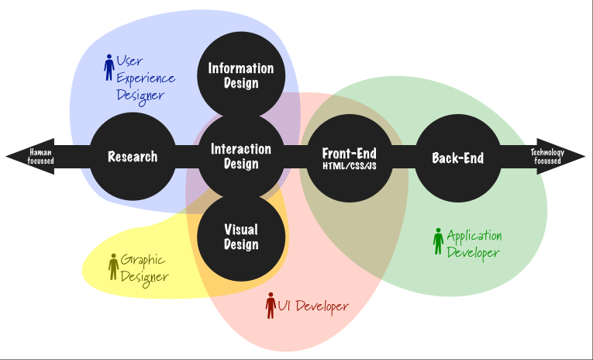

2.3.1 HTML

HTML é a linguagem de marcação que nós usamos para estruturar e dar significado para o conteúdo web (websites), por exemplo, definindo parágrafos, cabeçalhos, tabelas de conteúdo, ou inerindo imagens e vídeos na página.
HTML significa Hyper Text Markup Language ou linguagem de marcação de hipertexto. O HTML é a linguagem base da internet. Foi criada para ser de fácil entedimento para seres humanos e máquinas, como por exemplo o Google ou outros sistemas que percorrem a internet capturando informações.

2.3.2 CSS

CSS é uma linguagem de regras de estilo que nós usamos para aplicar estilo ao conteúdo HTML, por exemplo, definindo cores de fundo e fontes, e posicionando o conteúdo em múltiplas colunas.
Quando um navegador mostra um documento, ele deve combinar o conteúdo do documento com a informação de estilo. Ele processa o documento em duas etapas: Primeiro o navegador converte o HTML e CSS para dentro do DOM (Modelo de Objeto do Documento). O DOM representa o documento na memória do computador. Ele combina o conteúdo do documento com o estilo. Depois o navegador mostra o conteúdo do DOM.

2.3.3 Javascript

Javascript é uma linguagem de programação que permite a você criar conteúdo que se atualiza dinamicamente, controlar multimídias, imagens animadas e etc.
Ao invés de rodar remotamente em servidores da internet, o JavaScript tem como característica rodar programas localmente – do lado do cliente , como se costuma dizer em TI. Assim sendo, o JavaScript fornece às paginas web a possibilidade de programação, transformação e processamento de dados enviados e recebidos,interagindo com a marcação e exibição de conteúdos da linguagem HTML e com a estilização desse conteúdo proporcionado pelo CSS nessas paginas.

2.4 Back-End

Como o nome sugere, este desenvolvedor, não toca na parte visual da aplicação. Back-end é a camada de programação que fica nos bastidores, no banco de dados.
Quando um usuário digita um site no navegador e acessa determinada página, ele se depara com um layout que combina elementos de design com textos, imagens e cores.
Mas a navegação pelo site, com menus, links e aplicações, só é possível devido ao trabalho dos bastidores, o back-end.
As linguagens de back-end utilizadas neste trabalho serão: Apache, PHP e MySQL(MySQL não é uma liguagem de programação) .

2.4.1 Apache

Apache é um servidor web, ou seja, um computador que processa solicitações HTTP (Hyper-Text Transfer Protocol), o protocolo padrão Web. Quando você usa um navegador de internet para acessar um site, este faz as solicitações devidas ao servidor Apache, ele não só executa o HTTP, como outros protocolos, tais como o HTTPS (o HTTP combinado com a camada de segurança SSL-Security Socket Layer), o FTP (File Transfer Protocol), entre outros.

2.4.2 PHP

PHP é uma das linguagens mais utilizadas na web. A principal diferença em relação as outras linguagens é a capacidade que o PHP tem de interagir com o mundo web, transformando totalmente os websites que possuem páginas estáticas.
Um exemplo, um website que deseja exibir notícias em sua página principal, mostrando a cada dia, ou a cada hora notícias diferentes.
O PHP foi escolhido para este projeto por dar dinamismo na execução e liberdade no processo. Ele dá suporte a uma ampla variedade de banco de dados, tem recurso úteis para processamento de textos etc.

2.4.3 MySQL

O MySQL é um servidor e gerenciador de banco de dados (SGBD) relacional, de licença dupla (sendo uma delas de software livre), projetado inicialmente para trabalhar com aplicações de pequeno e médio portes, mas hoje atende as aplicações de grande porte também. Possui todas as características que um banco de dados de grande porte precisa.
O banco de dados é um conjunto de dados integrados que tem por objetivo atender a uma comunidade de usuários. Dados são observações documentadas ou resultados da medição. A disponibilidade dos dados oferece oportunidade para obtenção de informações. Dados por si só não geram informações. Eles devem ser organizados para que façam sentido e tenham aplicabilidade. Após os dados se transformarem em informações, estas serão armazenadas, compartilhadas e atualizadas conforme seja necessário.
Em pesquisas na internet, observou-se que existem softwares similares a este presente projeto. Os que se relacionam de análoga a este, serão mencionados a seguir:

* Google (mecanismo de busca generalizada) – Google é uma empresa multinacional de serviços online e software dos Estados Unidos. O Google hospeda e desenvolve uma série de serviços e produtos baseados na internet.
* Google Trip – Google Trip é basicamente um guia e assistente de férias. Não é um aplicativo nem de compras, nem de navegação e nem de pesquisa. Ele ajuda a criar um roteiro para a viagem.
* Airbnb – Airbnb é um serviço online comunitário para as pessoas anunciarem, descobrirem e reservarem acomodações e meios de hospedagem.

4 MATERIAIS E MÉTODOS

Este capítulo foi apresentado de forma mais detalhada possível, a forma como este projeto foi constituído, das pesquisas, da programação, análise etc.

4.1 DESCRIÇÃO DA SOLUÇÃO PROPOSTA

Este projeto teve por objetivo, atender as necessidades, e, apresentar as novidades do mundo tecnológico aos profissionais de TI.
Teve mecanismo de busca, indicação de hotéis... Informações sobre congressos, simpósios, palestras e eventos sobre tecnologia. Notícias sobre o tema e afins.

4.2 MATERIAIS E MÉTODOS

Neste capítulo foi apresentado toda a parte de pesquisa realizada, a construção e análise do banco de dados, para a posterior programação e construção efetiva do software.

4.2.1 Requisitos funcionais e não-funcionais

Os requisitos funcionais são todas as necessidades, características ou funcionalidades esperadas em um processo que podem ser atendidos pelo software.
Um requisito funcional expressa uma ação que deve ser realizada através de um sistema.
Mas por que eles são requisitos funcionais? A categorização dos requisitos citados como requisitos funcionais se deve ao fato de que todos eles são funcionalidades atendidas através de uma ação do software, ou seja, o usuário insere informação a respeito da ação que deseja tomar, e o software executa tal ação.

Quadro 1: Requisitos Funcionais
Requisitos Funcionais
RF1 – O sistema deve permitir o cadastro de novos clientes/parceiros/usuários (inclusão, modificação e exclusão).
RF2 – O sistema deve solicitar ao usuário seu login e senha.
RF3 – O sistema deve permitir que os parceiros possam incluir no sistema informações sobre eventos / cursos.
RF4 - O sistema deve permitir que os parceiros possam incluir no sistema informações sobre livros.
RF5 - O sistema deve permitir que os parceiros possam incluir no sistema informações sobre hospedagem e restaurantes.
RF6 – O sistema deve guardar a informação sobre links visitados (quem visitou, de onde partiu essa visita, quando visitou e o que visitou) para poder cobrar do parceiro pela publicidade.
RF7 – O sistema deve gerar relatórios ou gráficos destes acessos.
RF7 – O sistema deve apresentar os valores em reais ou outras moedas caso seja detectado que o visitante é de outro local.
Data Levantamento: 25/04/2019
Fonte: Produção do autor, 2019

4.2.2 Requisitos Não-Funcionais

Os requisitos não funcionais podem ser definidos como a “maneira”, que o sistema deve fazer. Requisitos não funcionais devem sempre ser mensuráveis, ou seja, deve ser possível verificar se ele está ou não sendo atendido pelo software.

Quadro 2: Requisitos Não Funcionais
Requisitos Não Funcionais
RNF1 – Foi utilizado PHP + MySQL + Apache no Backend.
RNF2 – Foi utilizado HTML no desenvolvimento acompanhado do CSS e JavaScript para o front-end.
RNF3 – Pode ser executado em qualquer navegador.
RNF4 – Foi utilizada a API do Google para a criação automatizada dos gráficos.
Data Levantamento: 25/04/2019
Fonte: produção do autor, 2018.

4.3 Diagrama de Caso de Uso

Esse diagrama documenta o que o sistema faz do ponto de vista do usuário. Em outras palavras, ele descreve as principais funcionalidades do sistema e a interação dessas funcionalidades com os usuários do mesmo sistema. Nesse diagrama não será aprofundado os detalhes técnicos que dizem como o sistema faz..
Este artefato é comumente derivado da especificação de requisitos, que por sua vez faz parte da UML.. Pode ser utilizado também para criar documentos de requisitos.

Diagramas de Casos de Uso são compostos basicamente por quatro partes:

- Cenário: Sequência de eventos que acontecem quando um usuário interage com o sistema.
- Ator: Usuário do sistema, ou melhor, um tipo de usuário.
- Use Case: É uma tarefa ou uma funcionalidade realizada pelo ator(usuário).
- Comunicação: é o que liga um ator com o caso de uso

Figura 2: Diagrama de Caso de Uso
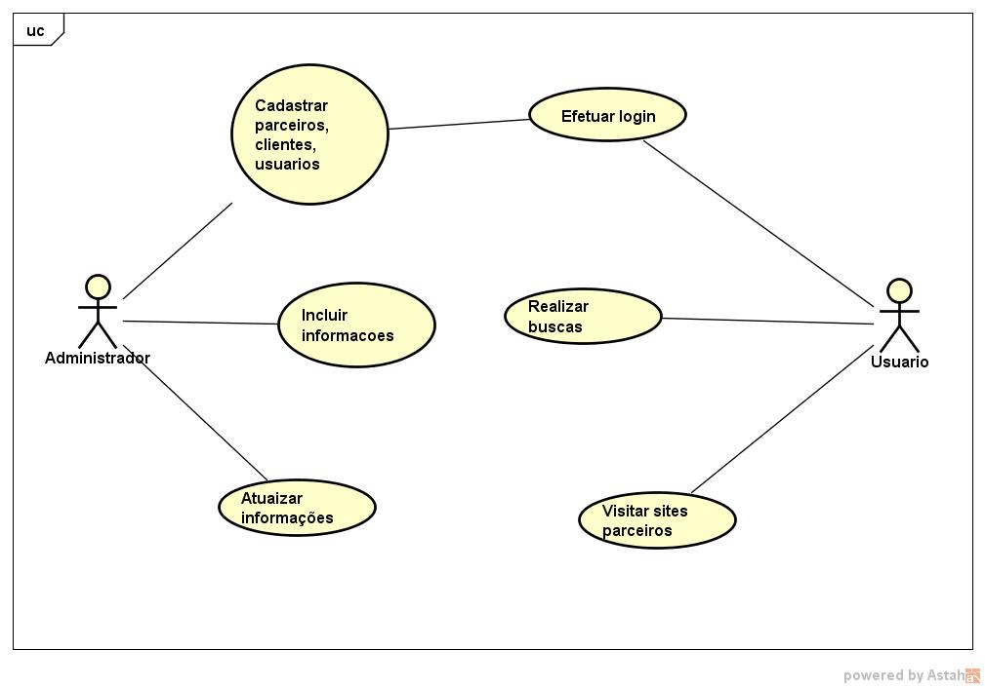
Quadro 3: Cadastro Clientes/ Parceiros/ Usuário
Cadastros Clientes/ Parceiros/ Usuários
Sumário: O administrador cadastra novos clientes, parceiros e usuários.
Ator primário: Administrador.
Ator secundário: Não há.
Pré-condições: Administrador logado no sistema.
Fluxo principal:
1. O administrador solicita os dados do cliente, parceiro ou usuário.
2. Já no sistema, dirige-se a aba de cadastrar..
3. O administrador efetua o cadastro no sistema preenchendo os dados solicitados.
4. O sistema armazena aquele cadastro.
Pós-condições: O administrador terá adicionado o cadastro de um cliente, parceiro ou funcionário.
Prioridade: [ X ] Alta [ ] Média [ ] Baixa
Fonte: Produção do Autor, 2019

Quadro 4: Incluir informações
Incluir informações
Sumário: O administrador cadastra novas informações, ou atualiza as que já existem.
Ator primário: Administrador.
Ator secundário: Não há.
Pré-condições: Administrador logado no sistema.
Fluxo principal:
1. O administrador cadastra as novas informações.
2. Já no sistema, dirige-se a aba de cadastrar, inserir informações.
3. O administrador efetua o cadastro da informação no sistema preenchendo os dados solicitados.
4. O sistema armazena aquele cadastro.
Pós-condições: O administrador terá adicionado o cadastro de um cliente, parceiro ou funcionário.
Prioridade: [ X ] Alta [ ] Média [ ] Baixa
Fonte: Produção do Autor, 2019
Quadro 5: Atualizar informações
Atualizar informações
Sumário: O administrador atualização o site conforme necessário.
Ator primário: Administrador.
Ator secundário: Não há.
Pré-condições: Administrador logado no sistema.
Fluxo principal:
1. O administrador atualiza as informações.
2. Já no sistema, dirige-se a aba de cadastrar e atualiza as informações.
3. O administrador efetua a atualização da informação no sistema preenchendo os dados solicitados.
4. O sistema armazena aquele cadastro.
Pós-condições: O administrador terá adicionado o cadastro de um cliente, parceiro ou funcionário.
Prioridade: [ X ] Alta [ ] Média [ ] Baixa
Fonte: Produção do Autor, 2019

Quadro 6: Incluir informações
Efetuar login
Sumário: O usuário insere seu login e senha.
Ator primário: Usuário.
Ator secundário: Não há.
Pré-condições: Usuário logado no sistema.
Fluxo principal:
1. O usuário insere seu login e senha correspondentes.
2. Aguardar validação.
3. Se validação ocorrer, entrada no sistema permitida.
4. Caso não ocorra validação, tentar novamente ou efetuar cadastro.
Pós-condições: O usuário com login e senha validados terá seu acesso permitido.
Prioridade: [ X ] Alta [ ] Média [ ] Baixa
Fonte: Produção do Autor, 2019

Quadro 7: Incluir informações
Realizar buscas
Sumário: Ao usuário será permitido efetuar buscas sobre tecnologia e afins, como por exemplo: eventos, palestras, livros, sites conveniados (viagens, passagens aéreas), etc.
Ator primário: Usuário.
Ator secundário: Não há.
Pré-condições: Usuário logado no sistema.
Fluxo principal:
1. O usuário deve digitar no campo indicado o que deseja encontrar.
Pós-condições: O usuário com login e senha validados pode acessar as áreas restritas aos usuários..
Prioridade: [ ] Alta [ X ] Média [ ] Baixa
Fonte: Produção do Autor, 2019
Quadro 8: Incluir informações
Visitar sites parceiros
Sumário: Ao usuário será permitido visitar nossos sites parceiros.
Ator primário: Usuário.
Ator secundário: Não há.
Pré-condições: Usuário logado no sistema.
Fluxo principal:
1. O usuário pode digitar no link que assim desejar, acessando então um site de um de nossos parceiros comerciais.
Pós-condições: O usuário com login e senha validados pode visitar sites de nossos parceiros comerciais.
Prioridade: [ ] Alta [ X ] Média [ ] Baixa
Fonte: Produção do Autor, 2019

4.3.3 Diagrama de sequência

Diagrama de sequência consiste em um diagrama que tem o objetivo de mostrar como as mensagens entre os objetos são trocados no decorrer do tempo para a realização de uma operação.
Este tipo de diagrama também permite representar mensagens concorrentes assíncronas (mensagens que são processadas em paralelo sem um tempo definido para a sua realização).
O principal objetivo do diagrama de sequência é representar graficamente o comportamento de uma funcionalidade, considerando a interação entre todos os componentes de software relacionados ao seu uso.

Figura 3 : Diagrama de Sequência
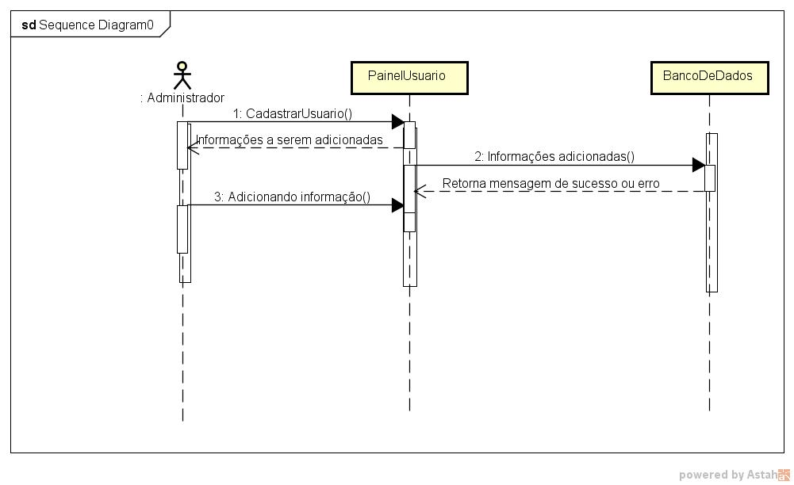
Fonte: Produção do Autor, 2019

4.4 VALIDAÇÃO

A validação se dará através de um questionário múltipla escolha, com 30 questões sobre todos os itens mais relevantes do software. Tal questionário será aplicado a estudantes da área de informática, logo após os mesmo usarem o sistema. Logo após o feedback, será constatado se o sistema atende os objetivos propostos.

5 Cronograma

Neste capítulo será apresentado todo o cronograma referente ao trabalho proposto, tendo em vista o atual semestre.

Quadro : Cronograma da primeira fase do projeto
 | 2019
TAREFAS | Fev | Mar | Abr | Mai | Jun | Jul | Ago | Set | Out | Nov | Dez
Introdução
Revisão da literatura
Metodologia
Resultados esperados
Fonte: produção do autor, 2019

6 RESULTADOS ESPERADOS

Neste presente semestre foi apresentada a parte escrita e toda a documentação dos requisitos fundamentais, com diagramas e a tecnologia envolvida para a criação do sistema.
REFERÊNCIAS

AIRBNB. O que é o Airbnb e como ele funciona. Disponível em: <https://www.airbnb.com.br/help/article/2503/what-is-airbnb-and-how-does-it-work>. Acesso em: 31 jan. 2019

ALECRIM, Emerson.Conhecendo o Servidor Apache.Disponível em: <https://www.infowester.com/servapach.php>. Acesso em: 15 maio 2006.

ANDRADE, Gabriel.O que são linguagens de programação.Disponível em: <https://www.infoescola.com/informatica/o-que-sao-linguagens-de-programacao/>. Acesso em: 03 abr. 2019.

BALTZAN, Paige; PHILLIPS, Amy. Sistemas de Informação. Londres: Bookman, 2012.

GODOI, Susane de. Planejar suas férias ficou mais fácil com o Google Trips. Disponível em: <https://mobizoo.com.br/aplicativos/google-trips/>. Acesso em: 01 jan. 2019.

Instituto Ipso MORI.Saúde. Disponível em: <https://www.correiobraziliense.com.br/app/noticia/tecnologia/2011/03/01/interna_tecnologia,240321/90-dos-brasileiros-com-internet-buscam-informacoes-na-rede-sobre-saude.shtml>. Acesso em: 01 mar. 2011.

JOBS, Steve. Tecnologia. Disponível em: <https://www.pensador.com/frase/MTQ3NTg0NQ/>. Acesso em: 21 jun. 2012.

LEANDRO. O que é UML e Diagramas de Caso de Uso: Instrução Prática à UML. 2019. Disponível em: <https://www.devmedia.com.br/o-que-e-uml-e-diagramas-de-caso-de-uso-introducao-pratica-a-uml/23408>. Acesso em: 15 maio 2019.

MILANI, André. MySQL Guia do Programador. São Paulo: Novatec, 2006.

NIEDERAUER, Juliano.Desenvolvendo Websites com PHP. São Paulo: Novatec, 2011.

TOMAÉL, Maria Inês.Fontes de Informação na Internet.Londrina: Eduel, 2008.

SCHULTZE, Bernhard. Como funciona o Google. Disponível em: <https://www.seomarketing.com.br/como-funciona-google.php>. Acesso em: 19 maio 2019.

UFCG. Diagramas de Sequência. Disponível em <http://www.dsc.ufcg.edu.br/~jacques/cursos/map/html/uml/diagramas/interacao/sequencia.htm>. Acesso em 29 de maio 2019.

VENTURA, Plínio. Entendendo o Diagrama de Sequência da UML. Disponível em: <https://www.ateomomento.com.br/diagrama-de-sequencia-uml/>. Acesso em: 29 maio 2019.

